**Des doubles communs**

**Fiche 81a**

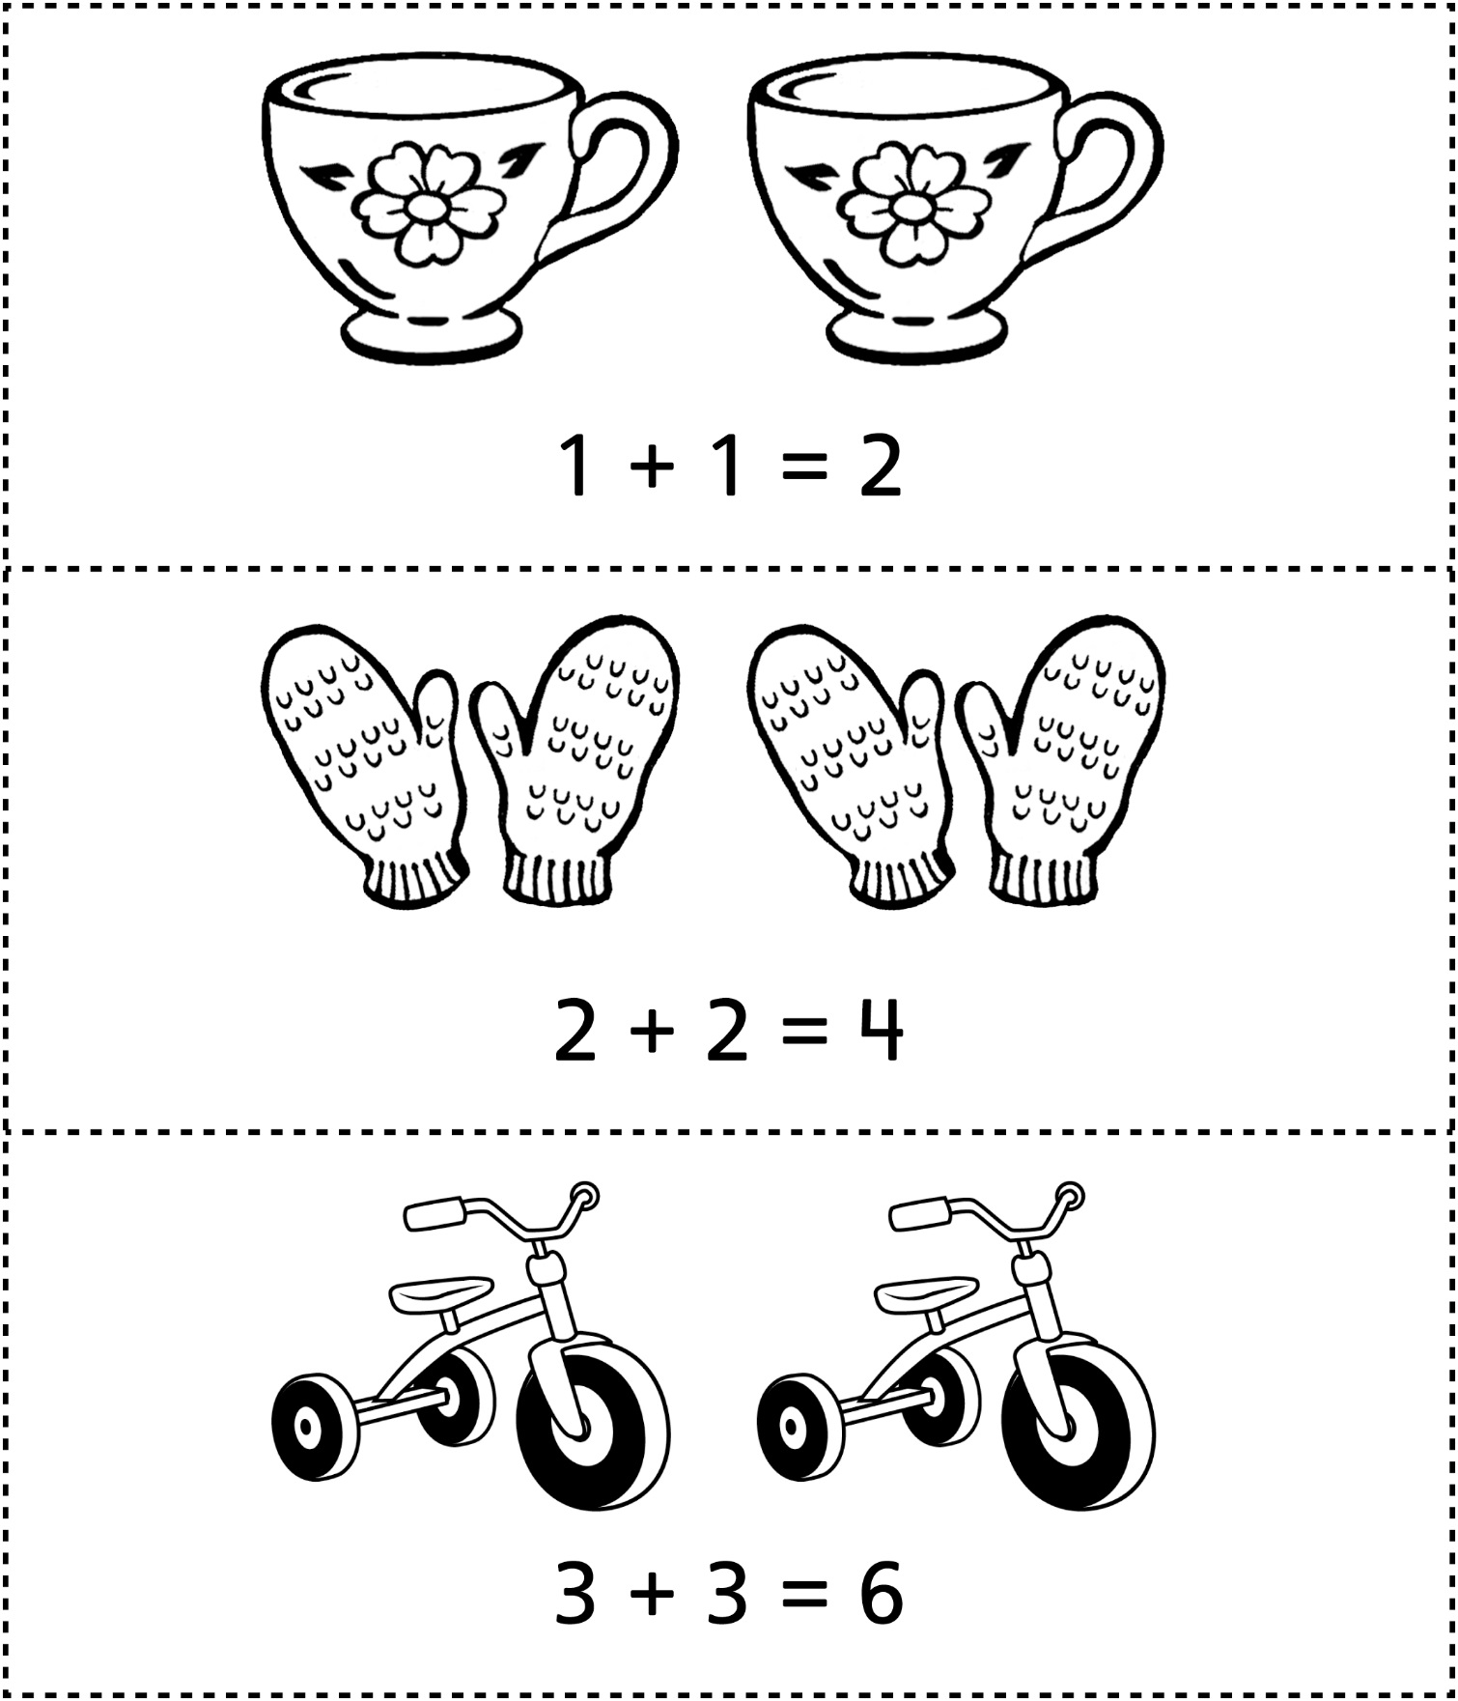

**Des doubles communs**

**Fiche 81b**

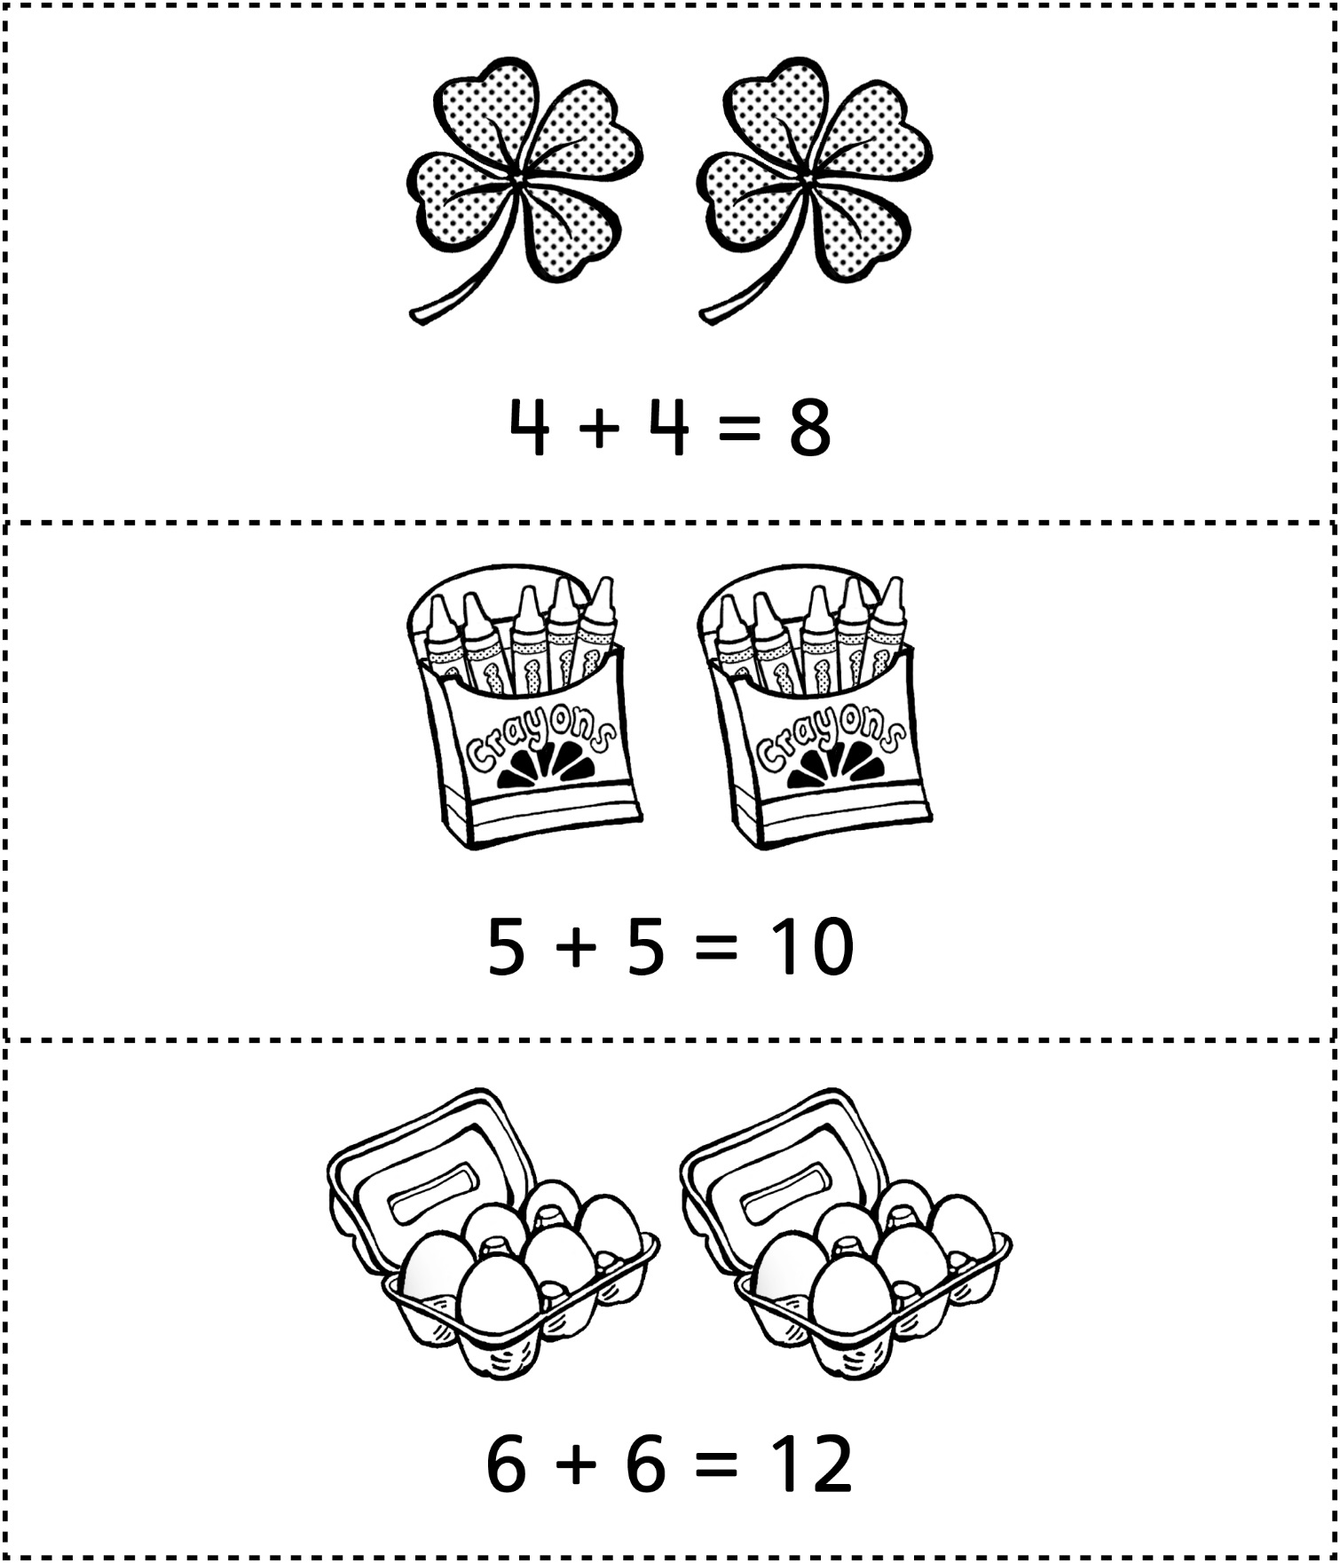

**Des doubles communs**

**Fiche 81c**

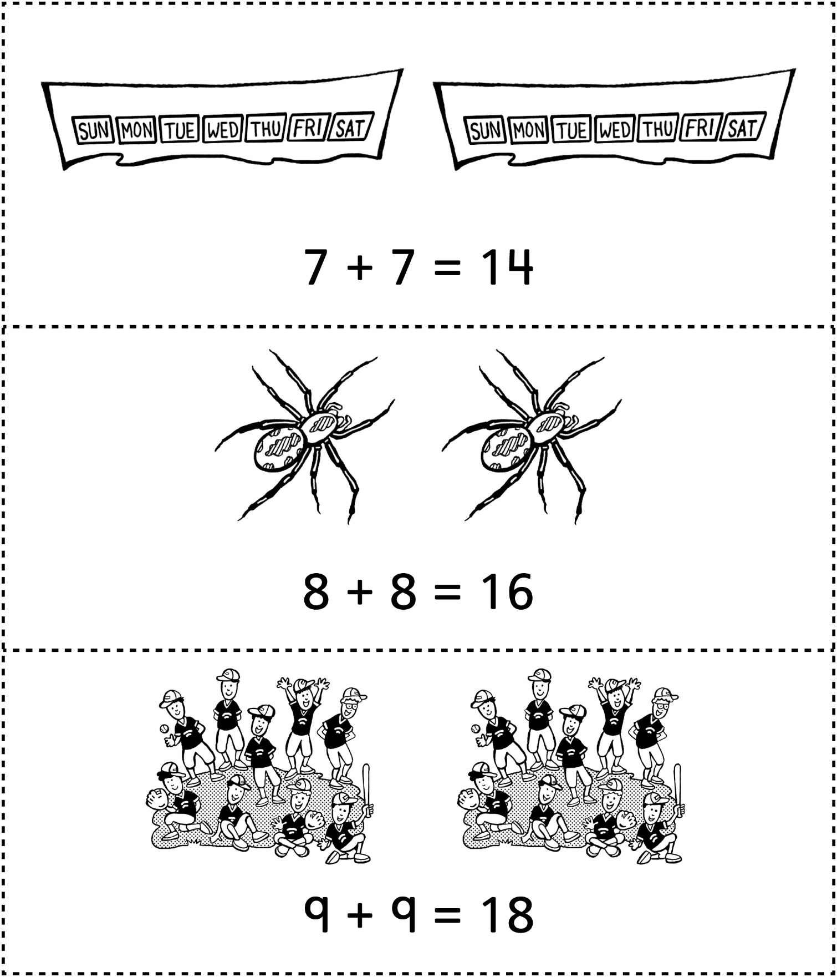

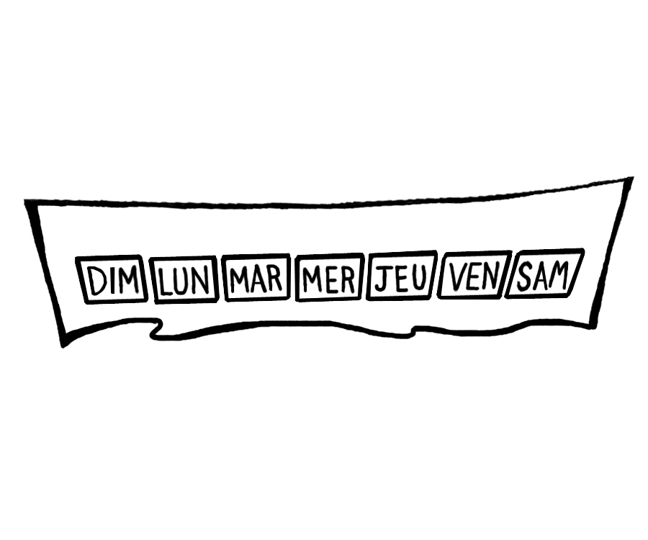



**Des doubles communs**

**Fiche 81d**

|  |
| --- |
| 10 + 10 = 20 |